Ежемесячное печатное издание для опубликования муниципальных правовых актов и
иной официальной информации органов местного самоуправления
Лобановского сельского поселения

Бюллетень
правовых актов
муниципального образования
«Лобановское сельское поселение»

№ 3 (62), 30 марта 2018 года

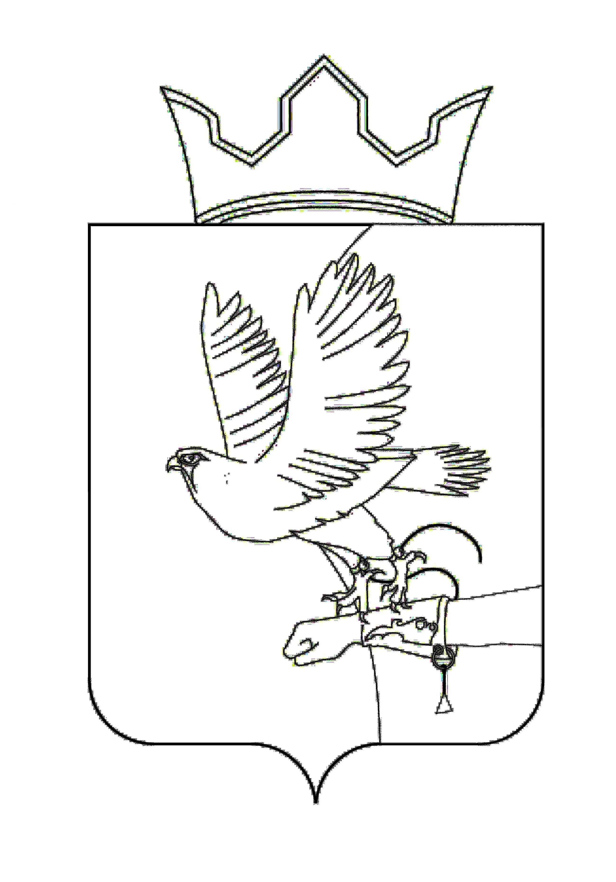
АДМИНИСТРАЦИЯ

ЛОБАНОВСКОГО СЕЛЬСКОГО ПОСЕЛЕНИЯ

ПОСТАНОВЛЕНИЕ

22.03.2018 № 98

Об организации безаварийного
пропуска паводковых вод в 2018 году

Во исполнение п. 9 ст. 4 Устава муниципального образования «Лобановское сельское поселение», в целях предупреждения возникновения чрезвычайных ситуаций, связанных с вредным воздействием паводковых вод, гибели и травматизма людей:
ПОСТАНОВЛЯЮ:
1. Утвердить прилагаемый План основных мероприятий по безаварийному пропуску весеннего половодья в 2018 году на территории Лобановского сельского поселения.
2. Настоящее постановление опубликовать в Бюллетене правовых актов муниципального образования «Лобановское сельское поселение»
3. Контроль за выполнением настоящего постановления оставляю за собой.

Первый заместитель
главы администрации Е. П. Пономарёв

УТВЕРЖДЕН
постановлением администрации
Лобановского сельского поселения
от « 22 » марта 2018г. № 98

ПЛАН
Мероприятий по борьбе с паводковыми водами по Лобановскому
сельскому поселению на 2018 год.

№ п/п | Наименование мероприятия | Сроки исполнения | Ответственный за исполнение
1. | Провести заседание комиссии по чрезвычайным ситуациям и противопожарной безопасности с вопросом «О готовности к паводку 2018 года» | 28.03.2018 | глава поселения
2. | Установить постоянный контроль за зонами, где ожидается высокий уровень паводковых вод | С начала вскрытия рек | Старосты, первый заместитель главы администрации, заместитель главы администрации, консультант
3. | Организовать изготовление и распространение в местах массового скопления людей тематических листовок, памяток по действиям населения при наводнении | До 30.03.2018г. | Первый заместитель главы администрации, заместитель главы администрации, консультант
4. | Провести предполоводную сработку прудов до минимальных отметок | До 30.03.2018г. | Собственники гидротехнических сооружений
5. | Провести проверку состояния запорной и регулирующей арматуры гидротехнических сооружений, состояние водосбросных трактов, регуляторов на предмет наличия посторонних предметов, препятствующих пропуску паводковых вод | До 30.03.2018г. | Собственники гидротехнических сооружений, первый заместитель главы администрации, заместитель главы администрации, консультант
6. | Уточнить зоны возможного подтопления, затопления, количество эвакуируемого населения, маршруты эвакуации населения и материальных ценностей. Привести в готовность пункты временного размещения эвакуируемого населения | До 30.03.2018г. | Первый заместитель главы администрации, заместитель главы администрации, консультант, руководитель МАУ КДЦ «Содружество»

АДМИНИСТРАЦИЯ ЛОБАНОВСКОГО СЕЛЬСКОГО ПОСЕЛЕНИЯ

ПОСТАНОВЛЕНИЕ

30.03.2018 № 102

Об утверждении дизайн-проектов
благоустройства дворовой и
общественной территорий,
включаемых в муниципальную
программу «Формирование современ-
ной городской среды» на 2018-2022 годы

Во исполнение Федерального закона от 6 октября 2003 года № 131-ФЗ «Об общих принципах организации местного самоуправления в Российской Федерации», постановления Правительства Пермского края от 1 июня 2009 г. № 149-п «О порядке разработки и реализации целевых и ведомственных целевых программ и порядке проведения оценки эффективности реализации целевых и ведомственных целевых программ», в целях повышения уровня благоустройства поселения и создания комфортной и эстетической территории жизнедеятельности в рамках реализации муниципальной программы Лобановского сельского поселения «Формирование современной городской среды» на 2018-2022 годы,
ПОСТАНОВЛЯЮ:
- Утвердить дизайн — проекты благоустройства следующих общественных территорий Лобановского сельского поселения:
- ремонт пешеходной дорожки с.Кояново, ул.Советская;
- ремонт подъездной дороги к зданию Администрации, МФЦ;
2. Утвердить дизайн — проекты благоустройства дворовых территорий многоквартирных домов Лобановского сельского поселения, расположенных по следующим адресам:
- с.Лобаново, ул.Советская, 4, 14;
- с.Лобаново, ул.Советская, д.5;
- с.Лобаново, ул.Советская, д.7.
3. Опубликовать настоящее постановление в Бюллетене правовых актов Лобановского сельского поселения и разместить на официальном сайте администрации муниципального образования «Лобановское сельское поселение» в информационно-телекоммуникационной сети "Интернет".
4. Настоящее постановление вступает в силу со дня его официального опубликования.
5. Контроль за исполнением настоящего постановления оставляю за собой.

Глава поселения А.С. Кочкин



АДМИНИСТРАЦИЯ ЛОБАНОВСКОГО СЕЛЬСКОГО ПОСЕЛЕНИЯ

ПОСТАНОВЛЕНИЕ

30.03.2018 № 103

О внесении изменений и дополнений в Постановление от 05.10.2017 № 411 «Об утверждении муниципальной
программы Лобановского сельского
поселения «Формирование современной городской среды» на 2018-2022 годы»

Во исполнение Федерального закона от 6 октября 2003 года № 131-ФЗ «Об общих принципах организации местного самоуправления в Российской Федерации», постановления администрации Лобановского сельского поселения от 01.07.2015 № 272 «Об утверждении Порядка разработки, реализации и оценки эффективности муниципальных программ Лобановского сельского поселения»
ПОСТАНОВЛЯЮ:
1. Муниципальную программу Лобановского сельского поселения «Формирование современной городской среды» на 2018-2022 годы утвердить в новой редакции, согласно приложению.
2. Опубликовать настоящее постановление в Бюллетене правовых актов муниципального образования «Лобановское сельское поселение" и разместить на официальном сайте администрации Лобановского сельского поселения в информационно-телекоммуникационной сети "Интернет".
3. Настоящее постановление вступает в силу со дня его официального опубликования.
4. Контроль за исполнением настоящего постановления оставляю за собой.

Глава поселения А.С. Кочкин

Приложение к постановлению администрации Лобановского сельского поселения от «30» марта 2018 г. № 103

Муниципальная Программа
«Формирование современной городской среды» на 2018 - 2022 годы

Паспорт
муниципальной программы
«Формирование современной городской среды» на 2018 - 2022 годы

Ответственный исполнитель Программы | Администрация муниципального образования «Лобановского сельского поселения»
Участники Программы | Администрация муниципального образования «Лобановского сельского поселения»; граждане, их объединения; заинтересованные лица; общественные организации;  подрядные организации
Перечень подпрограмм муниципальной программы | отсутствуют
Цели муниципальной программы | Цель:  Создание современной городской среды Лобановского сельского поселения.
Задачи муниципальной программы | Задачи:
  1. Повышение уровня благоустройства дворовых территорий Лобановского сельского поселения;
  2. Повышение уровня благоустройства общественных территорий (парков, скверов, набережных и т.д.);
  3. Повышение уровня вовлеченности заинтересованных граждан, организаций в реализацию мероприятий по благоустройству территорий Лобановского сельского поселения.
Целевые индикаторы и показатели Программы | 1. Доля благоустроенных дворовых территорий МКД Лобановского сельского поселения;  2. Доля благоустроенных общественных территорий.  3. Повышение уровня информирования о мероприятиях по формированию современной городской среды муниципального образования;  4. Доля участия населения в мероприятиях, проводимых в рамках Программы.
Срок реализации Программы | 2018 - 2022 годы
Объемы финансирования муниципальной программы по годам реализации, тыс. руб. | ВСЕГО: 8 907,06 тыс. руб.  В том числе:  2018 – 3 844,767 тыс. руб., из них:  федеральный бюджет: 1 865,61 тыс. руб.  краевой бюджет: 1 388,69 тыс. руб.  местный бюджет: 590,467 тыс. руб.  внебюджетные источники: 0,0 тыс. руб.  2019 – 2 892,7 тыс. руб., из них:  федеральный бюджет: 1 493,6 тыс. руб.  краевой бюджет: 1 109,8 тыс. руб.  местный бюджет: 289,3 тыс. руб.  внебюджетные источники: 0,0 тыс. руб.  2020 – 2 169,6 тыс. руб., из них:  федеральный бюджет: 1 120,2 тыс. руб.  краевой бюджет: 832,4 тыс. руб.  местный бюджет: 217,0 тыс. руб.  внебюджетные источники: 0,0 тыс. руб.  2021 – 0,0 тыс. руб., из них:  федеральный бюджет: 0,0 тыс. руб.  краевой бюджет: 0,0 тыс. руб.  местный бюджет: 0,0 тыс. руб.  внебюджетные источники: 0,0 тыс. руб.  2022 – 0,0 тыс. руб., из них:  федеральный бюджет: 0,0 тыс. руб.  краевой бюджет: 0,0 тыс. руб.  местный бюджет: 0,0 тыс. руб.  внебюджетные источники: 0,0 тыс. руб.
Основные мероприятия муниципальной программы | 1. Благоустройство дворовых территорий Лобановского сельского поселения;  2. Благоустройство общественных территорий Лобановского сельского поселения (площадей, набережных, улиц, пешеходных зон, скверов, парков, иных территорий).
Ожидаемые результаты реализации Программы | 1. Увеличение доли благоустроенных дворовых территорий МКД Лобановского сельского поселения;  2. Увеличение доли благоустроенных общественных территорий.  3. Доля финансового участия заинтересованных лиц в выполнении дополнительного перечня работ по благоустройству дворовых территорий заинтересованных лиц.  4. Доля трудового участия в выполнении дополнительного перечня работ по благоустройству дворовых территорий заинтересованных лиц.

1. Характеристика текущего состояния сферы реализации Программы

Основным стратегическим направлением деятельности Администрации Лобановского сельского поселения является обеспечение устойчивого развития территории Лобановского сельского поселения, которое предполагает совершенствование городской среды путем создания современной и эстетичной территории жизнедеятельности, с развитой инфраструктурой: модернизация и развитие инженерной инфраструктуры, обеспечение безопасности жизнедеятельности населения, формирование здоровой среды обитания, снижение рисков гибели и травматизма граждан от неестественных причин, обеспечение доступности городской среды для маломобильных групп населения.
Понятие «благоустройство территории» появилось в действующем законодательстве сравнительно недавно. Согласно пункту 1 статьи 2 Федерального закона № 131-ФЗ от 06 октября 2003 года «Об общих принципах организации местного самоуправления в Российской Федерации» под благоустройством территории поселения (городского округа) принято понимать комплекс мероприятий по содержанию территории, а также по проектированию и размещению объектов благоустройства, направленных на обеспечение и повышение комфортности условий проживания граждан, поддержание и улучшение санитарного и эстетического состояния территории.
Уровень благоустройства определяет комфортность проживания граждан и является одной из проблем, требующих каждодневного внимания и эффективного решения, которое включает в себя комплекс мероприятий по инженерной подготовке и обеспечению безопасности, озеленению, устройству покрытий, освещению, размещению малых архитектурных форм.
Территория Лобановского сельского поселения составляет 27504 Га, численность населения по состоянию на 01.01.2017 –11118 человек.
Важнейшей задачей органов местного самоуправления Лобановского сельского поселения является формирование и обеспечение среды, комфортной и благоприятной для проживания населения, в том числе благоустройство и надлежащее содержание дворовых территорий, выполнение требований Градостроительного кодекса Российской Федерации по устойчивому развитию территорий, обеспечивающих при осуществлении градостроительной деятельности безопасные и благоприятные условия жизнедеятельности человека.
Для нормального функционирования поселения большое значение имеет инженерное благоустройство дворовых территорий многоквартирных домов.
В настоящее время на многих дворовых территориях имеется ряд недостатков: отсутствуют скамейки, урны, беседки, состояние детских игровых площадок неудовлетворительное, дорожное покрытие разрушено, утрачен внешний облик газонов.
Существуют территории, требующие комплексного благоустройства, включающего в себя ремонт и замену детского оборудования, установку элементов малых архитектурных форм, устройство пешеходных дорожек, реконструкцию элементов озеленения (газоны, клумбы).
Во многих дворах отмечается недостаточное количество стоянок для личного транспорта, в других они отсутствуют. Это приводит к самовольному хаотичному размещению автомобильного транспорта на территориях детских игровых площадок, газонах. Территории дворов превращаются в автостоянки и вызывают негодование жителей.
Дворовые территории многоквартирных домов и проезды к дворовым территориям являются важнейшей составной частью транспортной системы.
От уровня транспортно-эксплуатационного состояния дворовых территорий и проездов во многом зависит качество жизни населения.
Без благоустройства дворов благоустройство поселения не может носить комплексный характер и эффективно влиять на повышение качества жизни населения.
На состояние объектов благоустройства сказывается влияние факторов, воздействие которых заставляет регулярно проводить мероприятия по сохранению и поддержанию уровня комфортности проживания. Кроме природных факторов, износу способствует увеличение интенсивности эксплуатационного воздействия. Также одной из проблем благоустройства территории является негативное, небрежное отношение жителей к элементам благоустройства, низкий уровень культуры поведения в общественных местах, на улицах и во дворах.
К решению проблем благоустройства дворовых территорий и наиболее посещаемых территорий общего пользования необходим программно-целевой подход, так как без комплексной системы благоустройства поселения невозможно добиться каких-либо значимых результатов в обеспечении комфортных условий для деятельности и отдыха жителей.
Эти проблемы не могут быть решены в пределах одного финансового года, поскольку требуют значительных бюджетных расходов. Для их решения требуется участие не только органов местного самоуправления, но и государственных органов, а так же организаций различных форм собственности, осуществляющих свою деятельность на территории поселения.
Конкретная деятельность по выходу из сложившейся ситуации, связанная с планированием и организацией работ по вопросам улучшения благоустройства, санитарного состояния территории, создания комфортных условий проживания населения будет осуществляться в рамках муниципальной программы «Формирование современной городской среды».
Применение программного метода позволит поэтапно осуществлять комплексное благоустройство дворовых территории и территорий общего пользования с учетом мнения граждан, а именно:
- повысит уровень планирования и реализации мероприятий по благоустройству (сделает их современными, эффективными, оптимальными, открытыми, востребованными гражданами);
- запустит реализацию механизма поддержки мероприятий по благоустройству, инициированных гражданами;
- запустит механизм финансового и трудового участия граждан и организаций в реализации мероприятий по благоустройству;
- сформирует инструменты общественного контроля за реализацией мероприятий по благоустройству на территории Лобановского сельского поселения.

2. Основные цели, задачи и целевые показатели реализации муниципальной Программы

Целью Программы является повышение уровня благоустройства территории Лобановского сельского поселения.
Для достижения поставленной цели необходимо решение следующих основных задач:
- повышение уровня благоустройства дворовых территорий Лобановского сельского поселения;
- повышение уровня благоустройства общественных территорий (парков, скверов, набережных и т.д.);
- повышение уровня вовлеченности заинтересованных граждан, организаций в реализацию мероприятий по благоустройству территорий Лобановского сельского поселения

Цели, задачи и целевые показатели
реализации муниципальной программы
«Формирование современной городской среды на 2018-2022 годы»

№ строки | Наименование цели (целей) и задач, целевых показателей | Единица  измерения | Значение целевого показателя
№ строки | Наименование цели (целей) и задач, целевых показателей | Единица  измерения | 2018 | 2019 | 2020 | 2021 | 2022
1 1 | 2 | 3 | 4 | 5 | 6 | 7 | 8
1 | Задача 1: Повышение уровня благоустройства дворовых территорий Лобановского сельского поселения
1.1 | Увеличение доли благоустроенных дворовых территорий Лобановского сельского поселения | На % к предыдущему отчетному периоду | 1 | 1 | 1 | 1 | 1
2 | Задача 2: Повышение уровня благоустройства общественных территорий (парков, скверов, набережных и т.д.)
2.1 | Увеличение доли благоустроенных общественных территорий | На % к предыдущему отчетному периоду | 1 | 1 | 1 | 1 | 1
3 | Задача 3: Повышение уровня вовлеченности заинтересованных граждан, организаций в реализацию мероприятий по благоустройству территорий Лобановского сельского поселения
3.1. | Доля финансового участия заинтересованных лиц в выполнении дополнительного перечня работ по благоустройству дворовых территорий заинтересованных лиц | % | Не менее 1% от  стоимости работ | Не менее 1% от  стоимости работ | Не менее 1% от  стоимости работ | Не менее 1% от  стоимости работ | Не менее 1% от  стоимости работ
3.2. | Доля трудового участия в выполнении дополнительного перечня работ по благоустройству дворовых территорий заинтересованных лиц | % | Не менее 1% от  стоимости работ | Не менее 2% от  стоимости работ | Не менее 1% от  стоимости работ | Не менее 1% от  стоимости работ | Не менее 1% от  стоимости работ

3. Сроки реализации Программы

Для достижения поставленных целей, решения задач необходимо реализовать мероприятия Программы в 5-летний период (2018-2022 годы)

4. Перечень программных мероприятий

На реализацию задач Программы будут направлены следующие основные мероприятия:
4.1. Благоустройство дворовых территорий Лобановского сельского поселения.
Перечень мероприятий по благоустройству дворовых территорий многоквартирных домов определен Постановлением Правительства Пермского края от 03.10.2013 N 1331-п (ред. от 03.05.2017) "Об утверждении государственной программы "Обеспечение качественным жильем и услугами ЖКХ населения Пермского края" и включает в себя:
1.1.Минимальный перечень видов работ по благоустройству дворовых территорий многоквартирных домов:
- ремонт дворовых проездов;
- обеспечение освещения дворовых территорий;
- установка скамеек;
- установка урн.
Данный перечень является исчерпывающим и не может быть расширен.
Нормативная стоимость (единичные расценки) работ по благоустройству дворовых территорий, входящих в минимальный перечень работ приведена в таблице 1 Программы, а также в Приложении № 7 к Программе.
Таблица 1. Нормативная стоимость (единичные расценки) работ по благоустройству дворовых территорий, входящих в минимальный перечень работ
№ п/п | Наименование норматива финансовых затрат на благоустройство | Единица измерения | Нормативы финансовых затрат на 1 единицу измерения, с учетом НДС (руб.)
1. | Стоимость ремонта асфальтобетонного покрытия дворовых проездов | 100 м² | 267 867,0
2. | Обеспечение освещение дворовых территорий | 100 м² | 264 644,0
3. | Стоимость установки скамьи | 1 штука | 10 000,0
4. | Стоимость установки урны для мусора | 1 штука | 4 500,0

Визуализированный перечень образцов элементов благоустройства, предлагаемых к размещению на дворовой территории многоквартирного дома, сформированный исходя из минимального перечня работ по благоустройству дворовых территорий многоквартирных домов приведен в приложении № 3 к настоящей Программе.
1.2. Перечень дополнительных видов работ по благоустройству дворовых территорий многоквартирных домов:
- оборудование детских площадок;
- оборудование спортивных площадок;
- оборудование автомобильных парковок;
- обустройство контейнерных площадок для сбора твердых коммунальных отходов;
- кронирование деревьев;
- озеленение территорий.
Нормативная стоимость (единичные расценки) работ по благоустройству дворовых территорий, входящих в перечень дополнительных работ приведена в таблице 2 Программы, а также в Приложении № 7 к Программе.
Таблица 2. Нормативная стоимость (единичные расценки) работ по благоустройству дворовых территорий, входящих в перечень дополнительных работ

№ п/п | Наименование норматива финансовых затрат на благоустройство | Единица измерения | Нормативы финансовых затрат  на 1 единицу измерения, (руб.)
1. | Оборудование детских, спортивных площадок, иных площадок | 1 площадка | 466 292,0
2. | Ремонт и устройство автомобильных парковок (парковочных мест) | 100 м2 | 154 487,0
3. | Обустройство контейнерных площадок для сбора твердых коммунальных отходов (2,5 ∗10) | 1 площадка | 110 340,0
4. | Кронирование деревьев | 1 дерево | 10200,0
5. | Озеленение (посадка деревьев) | 1 дерево | 3 860,0
6. | Озеленение (газоны) | 100 м2 | 45 441,0

Адресный перечень дворовых территорий формируется в соответствии с Положением о порядке представления, рассмотрения и оценки предложений заинтересованных лиц о включении дворовой территории в муниципальную программу «Формирование современной городской среды» на 2018 – 2022 годы, утвержденным постановлением Администрации Лобановского сельского поселения от 30.08.2017 № 361 и является приложением Программы.
Включение дворовой территории в муниципальную программу без решения заинтересованных лиц не допускается. В случае если предложений по благоустройству дворовых территорий, соответствующих установленным требованиям и прошедшим одобрение Общественной комиссии поступит на сумму большую, нежели предусмотрено в местном бюджете, будет сформирован отдельный перечень таких предложений для их первоочередного включения в муниципальную программу «Формирование современной городской среды» на 2018 - 2022 годы либо для финансирования в случае предоставления дополнительных средств из краевого бюджета.
По каждой дворовой территории, включенной в муниципальную программу, подготавливается и утверждается (с учетом обсуждения с представителями заинтересованных лиц) дизайн – проект в соответствии с Порядком разработки, обсуждения, согласования с заинтересованными лицами и утверждения дизайн - проекта благоустройства дворовой территории, включенной в муниципальную программу «Формирование современной городской среды на 2018 – 2022 годы» согласно приложению № 6 к настоящей Программе.
Адресный перечень дворовых территорий является приложением № 1 к настоящей Программе (подлежит ежегодному уточнению).
Применительно к дополнительному перечню работ по благоустройству дворовых территорий предусмотрено обязательное финансовое и (или) трудовое участие заинтересованных лиц. Доля участия заинтересованных лиц в выполнении дополнительного перечня работ по благоустройству дворовых территорий в соответствии с Постановлением Правительства Пермского края от 03.10.2013 N 1331-п "Об утверждении государственной программы "Обеспечение качественным жильем и услугами ЖКХ населения Пермского края" определяется как процент от стоимости мероприятий по благоустройству дворовой территории, входящих в дополнительный перечень, и составляет не менее 1% (одного процента).
Порядок аккумулирования и расходования средств заинтересованных лиц, направляемых на выполнение работ по благоустройству дворовых территорий и механизм контроля за их расходованием, а также порядок трудового и (или) финансового участия граждан в выполнении указанных работ приведен в Приложении № 5 к настоящей Программе.
4.2. Благоустройство общественных территорий Лобановского сельского поселения (площадей, набережных, улиц, пешеходных зон, скверов, парков, иных территорий).
В качестве проектов благоустройства общественных территорий могут быть предложения для обсуждения и благоустройства следующие виды проектов и территорий:
- благоустройство парков/скверов;
- устройство освещения улицы/парка/сквера;
При этом следует учитывать ограниченность реализации мероприятий по времени и в этой связи рекомендуется предлагать указанные мероприятия в тех случаях, когда они будут носить достаточно локальный характер;
- устройство или реконструкция детской площадки;
- благоустройство территории возле общественного здания;
- благоустройство территории вокруг памятника;
- реконструкция пешеходных зон (тротуаров) с обустройством зон отдыха (лавочек и пр.) на конкретной улице;
- благоустройство пустырей;
- благоустройство площадей;
- иные объекты.
Общественные территории, подлежащие благоустройству в 2018 - 2022 годы в рамках данной программы, с перечнем видов работ, планируемых к выполнению, отбираются с учетом результатов общественного обсуждения.
Перечень общественных территорий формируется в соответствии с Положением о порядке представления, рассмотрения и оценки предложений граждан, организаций о включении общественной территории в муниципальную программу «Формирование современной городской среды» на 2018 – 2022 годы, утвержденным постановлением администрации Лобановского сельского поселения от 30.08.2017 № 360 и является приложением программы.
Перечень общественных территорий, подлежащих благоустройству в 2018 – 2022 годы, с перечнем видов работ, планируемых к выполнению, приведен в приложении № 1 к настоящей Программе (подлежит ежегодному уточнению).
Проведение мероприятий по благоустройству дворовых территорий многоквартирных домов, расположенных на территории Лобановского сельского поселения, а также территорий общего пользования Лобановского сельского поселения осуществляется с учетом необходимости обеспечения физической, пространственной и информационной доступности зданий, сооружений, дворовых и общественных территорий для инвалидов и других маломобильных групп населения.
Перечень основных мероприятий Программы последующего финансового года определяется исходя из результатов реализации мероприятий Программы предыдущего финансового года путем внесения в нее соответствующих изменений.
Перечень основных программных мероприятий приведен в Приложении № 4 к настоящей Программе.

5. Ресурсное обеспечение реализации муниципальной Программы
Общий объем финансирования Программы составляет 8907,06 тыс. рублей, планируемые средства по годам и источникам:
тыс. руб.
Объемы финансирования муниципальной программы по годам реализации, тыс. рублей | 2018 год | 2019 год | 2020 год | 2021 год | 2022 год
ВСЕГО, | 3 844,767 | 2 892,7 | 2 169,6 | 0 | 0
в том числе:  федеральный бюджет | 1 865,61 | 1 493,6 | 1 120,2 | 0 | 0
краевой бюджет | 1 388,69 | 1 109,8 | 832,4 | 0 | 0
местный бюджет | 590,467 | 289,3 | 217,0 | 0 | 0
фонды | 0 | 0 | 0 | 0 | 0
внебюджетные источники | 0 | 0 | 0 | 0 | 0

6. Механизм реализации муниципальной Программы
Включение предложений заинтересованных лиц о включении территории общего пользования или дворовой территории многоквартирного дома в Программу осуществляется путем реализации следующих этапов:
- проведения общественного обсуждения проекта муниципальной программы в соответствии с Порядком проведения общественного обсуждения проекта муниципальной программы «Формирование современной городской среды» на 2018 - 2022 годы, утвержденным постановлением Администрации Лобановского сельского поселения от 30.08.2017 № 359;
- рассмотрения и оценки предложений заинтересованных лиц на включение в адресный перечень дворовых территорий многоквартирных домов, расположенных на территории поселения, на которых планируется благоустройство в текущем году в соответствии с Положением о порядке представления, рассмотрения и оценки предложений заинтересованных лиц о включении дворовой территории в муниципальную программу «Формирование современной городской среды» на 2018 – 2022 годы, утвержденным постановлением Администрации Лобановского сельского поселения от 30.08.2017 № 361;
- рассмотрения и оценки предложений граждан, организаций на включение в перечень территорий общего пользования поселения, на которых планируется благоустройство в текущем году в соответствии с Порядком представления, рассмотрения и оценки предложений граждан, организаций о включении наиболее посещаемой муниципальной территории общего пользования в муниципальную программу «Формирование современной городской среды» на 2018 - 2022 годы, утвержденным постановлением Администрации Лобановского сельского поселения от 30.08.2017 № 360;
- подготовка и утверждение (с учетом обсуждения с представителями заинтересованных лиц) дизайн - проектов благоустройства дворовых территорий в соответствии с Порядком разработки, обсуждения, согласования с заинтересованными лицами и утверждения дизайн - проекта благоустройства дворовой территории, включенной в муниципальную программу «Формирование современной городской среды на 2018 – 2022 годы» согласно приложению № 6 к настоящей Программе.
Ответственным исполнителем и координатором реализации Программы является Администрация Лобановского сельского поселения.
Координатор несет ответственность за ее реализацию, целевое и эффективное использование полученных на выполнение Программы финансовых средств.
Использование финансовых ресурсов будет осуществляться на основании размещения муниципальных закупок в соответствии с действием Федерального закона от 05.04.2013 № 44-ФЗ «О контрактной системе в сфере закупок товаров, работ, услуг для обеспечения государственных и муниципальных нужд».
Реализация Программы осуществляется посредством взаимодействия Администрации поселения и предприятий и организаций, осуществляющих выполнение мероприятий Программы.
Координатор в ходе реализации Программы:
- осуществляет текущее управление и координацию деятельности исполнителей, обеспечивая их согласованные действия по реализации программных мероприятий, по целевому и эффективному использованию финансовых средств;
- осуществляет контроль над выполнением мероприятий Программы;
- с учетом выделяемых средств уточняет целевые показатели и механизм реализации Программы, затраты по программным мероприятиям;
- обеспечивает подготовку документации для проведения закупок.
Исполнителями программы являются организации, признанные победителями по результатам торгов, которые несут ответственность:
- за надлежащее и своевременное исполнение программных мероприятий;
- рациональное использование выделяемых на их реализацию бюджетных средств.
Администрация поселения в ходе выполнения Программы осуществляет закупки товаров, работ, услуг для обеспечения муниципальных нужд.
Финансовый отдел Администрации поселения в ходе реализации Программы предусматривает средства в проекте бюджета поселения на исполнение мероприятий Программы, осуществляет финансирование мероприятий Программы в соответствии с бюджетом поселения, утвержденным Советом депутатов поселения, осуществляет контроль над целевым использованием денежных средств.
Приложение № 1
к муниципальной программе «Формирование современной городской среды» на 2018 - 2022 годы

АДРЕСНЫЙ ПЕРЕЧЕНЬ
дворовых территорий многоквартирных домов, расположенных на территории Лобановского сельского поселения, подлежащих благоустройству

№ п/п | Адрес | Наименование мероприятия  по благоустройству дворовой территории | Объем в  натуральных показателях, ед.изм. | Численность проживающих собственников жилых помещений в многоквартирном доме | Объем средств,  направленных на финансирование мероприятий, тыс. руб.
 |  |  |  |  | Всего | ФБ | КБ | МБ | Внебюджетные источники
2018 год
1 | с. Лобаново, ул. Советская, 4,14 | Ремонт дворового проезда | 1 305,17 кв. м. | 312 | 1 678,94300 | 1 678,94300 | 0,00000 | 0,00000 | 0,00000
2 | с. Лобаново, ул. Советская, 5 | Ремонт дворового проезда | 568,38 кв. м. | 126 | 788,86300 | 0,00000 | 691,90921 | 96,95379 | 0,00000
3 | Лобаново, ул. Советская, 7 | Ремонт дворового проезда | 180,15 кв. м. | 28 | 373,67200 | 186,66690 | 0,00000 | 187,00510 | 0,00000
 | Итого: |  | 2 053,7 кв. м. | 466 | 2 841,47800 | 1 865,60990 | 691,90921 | 283,95889 | 0,00000
2019 год
1 | с. Лобаново, ул. Советская, 10, 12 | Ремонт дворового проезда | 525,0 кв. м. | 340 | 800,00000 | 800,00000 | 0,00000 | 0,00000 | 0,00000
2020 год

2021 год

2022 год

*Адресный перечень дворовых территорий будет сформирован в соответствии с Порядком представления, рассмотрения и оценки предложений заинтересованных лиц о включении дворовой территории в муниципальную программу «Формирование современной городской среды на 2018 – 2022 годы год», утвержденным постановлением Администрации Лобановского сельского поселения от 30.08.2017 № 361
Общественные территории Лобановского сельского поселения,
подлежащих благоустройству в 2018 – 2022 годах

№ п/п | Наименование, месторасположение | Наименование мероприятия по благоустройству | Объем в  натуральных показателях, ед. изм. | Объем средств,  направленных на финансирование мероприятий, тыс. руб.
 |  |  |  | Всего | ФБ | КБ | МБ
2018 год

1 | Ремонт подъездной дороги к зданию Администрации, МФЦ | асфальтирование | 335,76 кв. м. | 360,52300 | 0,00000 | 360,52300 | 0,00000
2 | Ремонт пешеходной дорожки с. Кояново, ул. Советская | асфальтирование | 420 кв. м. | 642,76600 | 0,00000 | 336,25789 | 306,50811
 | Итого: |  | 755,76 кв. м. | 1 003,28900 | 0,00000 | 696,78089 | 306,50811
2019 год

1 | Ремонт пешеходной дорожки с. Лобаново, ул. Культуры от Дома Культуры до магазина «Надежда» | асфальтирование | 150 кв. м | 579,70000 | 0,00000 | 290,40000 | 289,30000
2 | Ремонт пешеходной дорожки с. Кояново, ул. Советская | асфальтирование | 350 кв. м. | 513,00000 | 0,00000 | 513,00000 | 0,00000
3 | Ремонт площади на пересечении ул. Трактовая и ул. Октябрьская п. Мулянка | асфальтирование | 660 кв. м. | 1 000,00000 | 693,60000 | 306,40000 | 0,00000
2020 год

1 | Ремонт дороги с. Лобаново по ул. Культуры от д.1 до д.3«б» | асфальтирование | 840 кв. м. | 1 100,00000 | 1 100,00000 | 0,00000 | 0,00000
2 | Ремонт пешеходной дорожки с. Кояново, ул. Советская | асфальтирование | 260 кв. м. | 385,00000 | 20,20000 | 364,80000 | 0,00000
3 | Ремонт пешеходной дорожки вдоль ул. Дальняя п. Мулянка | асфальтирование | 405 кв. м. | 684,60000 | 0,00000 | 467,60000 | 217,00000
2021 год

2022 год

Перечень общественных территорий, подлежащих благоустройству в 2018 – 2022 годы, будет сформирован в соответствии с Порядком представления, рассмотрения и оценки предложений граждан, организаций о включении наиболее посещаемой муниципальной территории общего пользования в муниципальную программу «Формирование современной городской среды» на 2018 - 2022 годы, утвержденным постановлением Администрации Лобановского сельского поселения от 30.08.2017 № 360.

Приложение 2
к муниципальной программе
«Формирование современной городской
среды» на 2018 – 2022 годы
Финансовое обеспечение реализации муниципальной программы Лобановского сельского поселения
«Формирование современной городской среды»
на 2018 - 2022 годы
Ответственный исполнитель, соисполнитель, государственный (муниципальный) заказчик-координатор, участник | Источник финансирования | Код бюджетной классификации |  |  |  | Объемы бюджетных ассигнований (тыс. руб.)
 | Источник финансирования | ГРБС | РзПр | ЦСР | ВР
Администрация муниципального образования «Лобановское сельское поселение» | 2018 год
 | Всего | 510 | 0000 | 46 0 00 00000 | 200 | 3 844,76700
 | Федеральный бюджет | 510 | 0503 | 46 0 01 L5550 | 200 | 1 865,60990
 | Краевой бюджет | 510 | 0503 | 46 0 02 L5550 | 200 | 696,78089
 | Краевой бюджет | 510 | 0503 | 46 0 01 L5550 | 200 | 691,90921
 | Бюджет поселения | 510 | 0503 | 46 0 02 L5550 | 200 | 306,50811
 | Бюджет поселения | 510 | 0503 | 46 0 01 L5550 | 200 | 283,95889
 | 2019 год
 | Всего | 510 | 0000 | 46 0 00 00000 | 200 | 2 892,700000
 | Федеральный бюджет | 510 | 0503 | 46 0 01 L5550 | 200 | 800,00000
 | Федеральный бюджет | 510 | 0503 | 46 0 02 L5550 | 200 | 693,60000
 | Краевой бюджет | 510 | 0503 | 46 0 02 L5550 | 200 | 1 109,80000
 | Бюджет поселения | 510 | 0503 | 46 0 02 L5550 | 200 | 289,30000
Администрация муниципального образования «Лобановское сельское поселение» | 2020 год
 | Всего | 510 | 0000 | 46 0 00 00000 | 200 | 2 169,600000
 | Федеральный бюджет | 510 | 0503 | 46 0 02 L5550 | 200 | 1 120,20000
 | Краевой бюджет | 510 | 0503 | 46 0 02 L5550 | 200 | 832,40000
 | Бюджет поселения | 510 | 0503 | 46 0 02 L5550 | 200 | 217,00000

Приложение 3
к муниципальной программе «Формирование современной городской среды» на 2018 – 2022 годы

ВИЗУАЛИЗИРОВАННЫЙ ПЕРЕЧЕНЬ
образцов элементов благоустройства, предлагаемых к размещению на дворовой территории многоквартирного дома, сформированный исходя из минимального перечня работ по благоустройству дворовых территорий Лобановского сельского поселения

№ п/п | Наименование элемента благоустройства | Образец
1. | Скамейка для бетонирования | 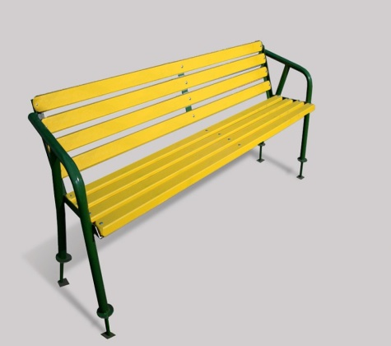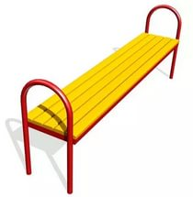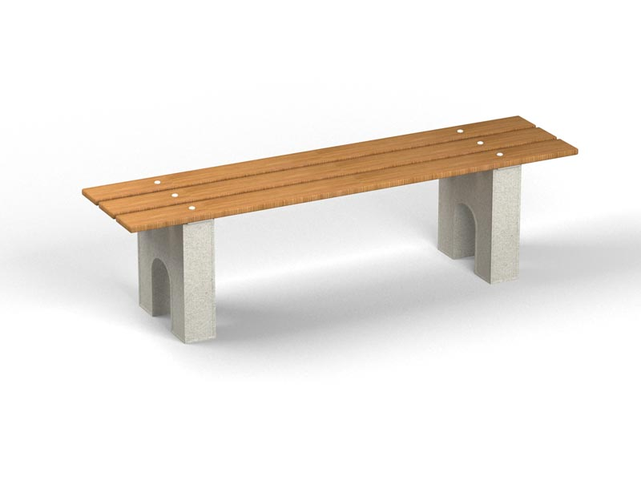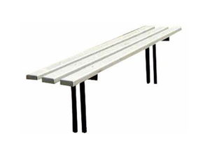
2. | Урна переносная | 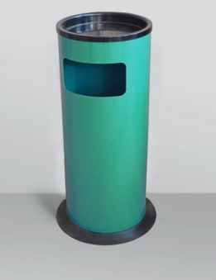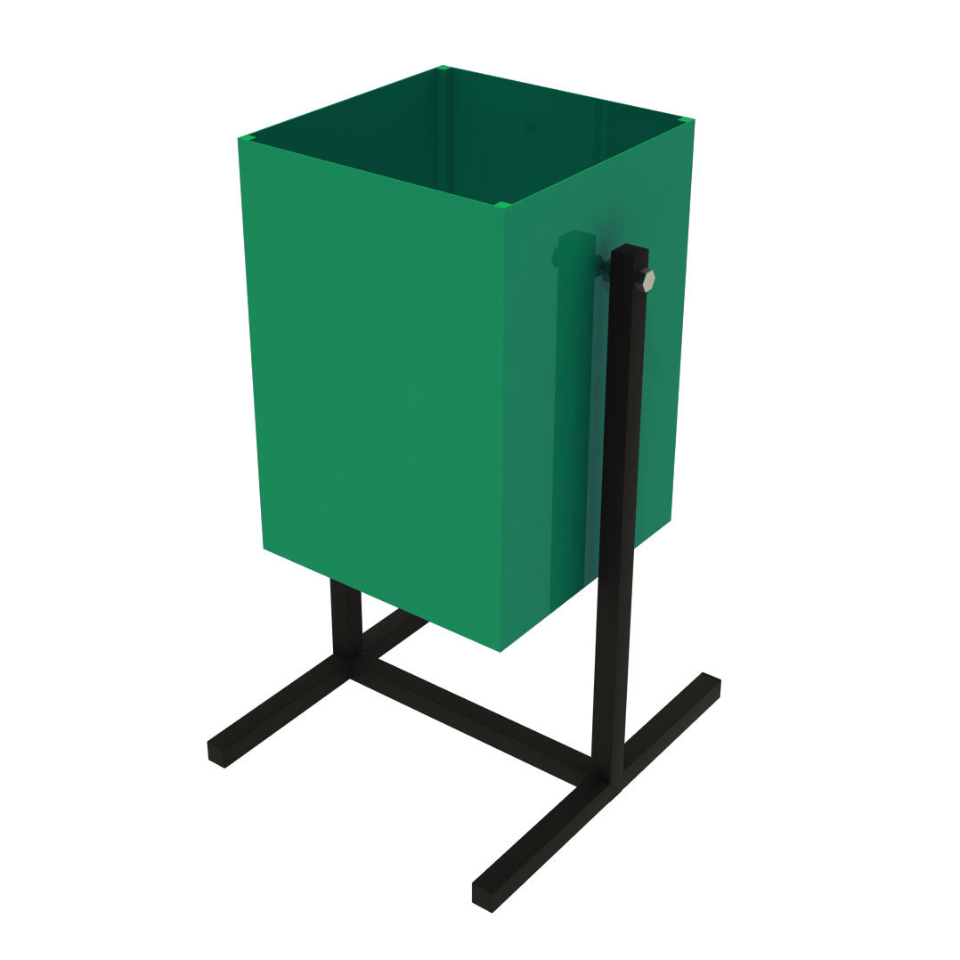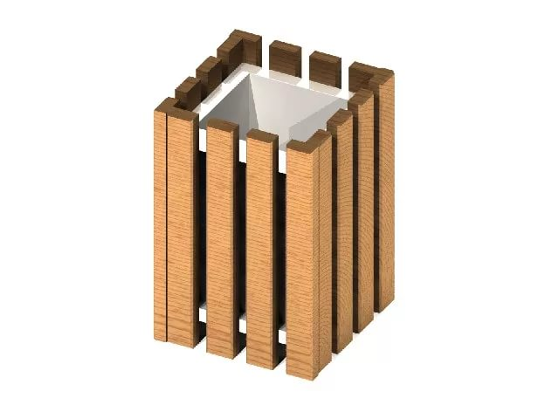
3. | Светильник уличный | 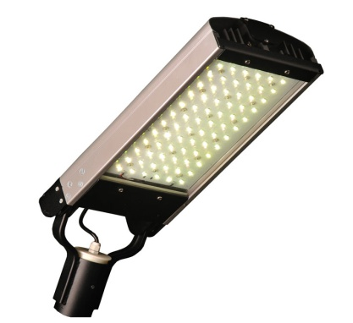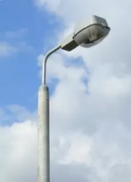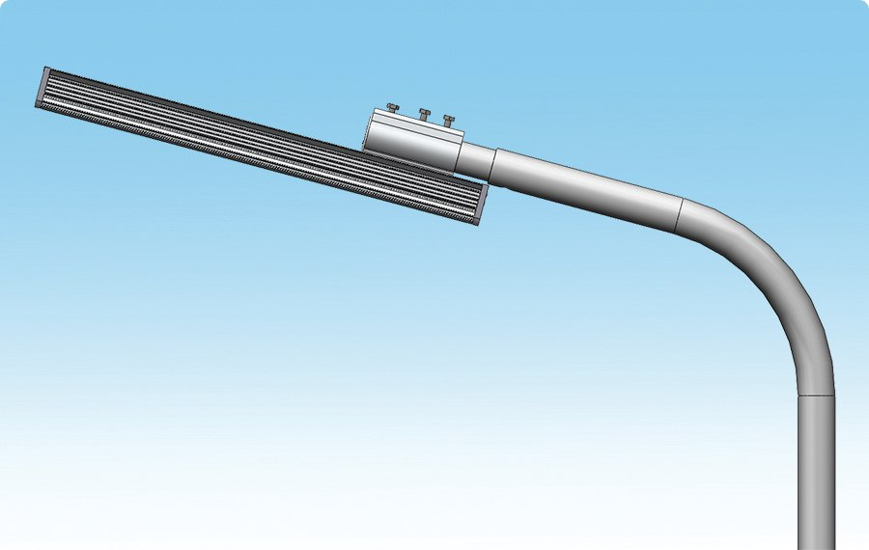

Приложение №4

к муниципальной программе «Формирование современной городской среды» на 2018 - 2022 годы

ПЛАН МЕРОПРИЯТИЙ
по выполнению муниципальной программы
«Формирование современной городской среды на 2018 – 2022 годы»
№ строки | Наименование мероприятия/ Источники расходов на финансирование | Объем расходов на выполнение мероприятия за счет всех источников ресурсного обеспечения, тыс. рублей
№ строки |  | 2018 | 2019 | 2020 | 2021 | 2022 | Номер строки целевых показателей, на достижение которых направлены мероприятия
1 | 2 | 3 | 4 | 5 | 6 | 7 | 4
 | Всего по муниципальной программе,  в том числе | 3844,767 | 2892,7 | 2169,6 | 0 | 0 | х
 | федеральный бюджет | 1865,609 | 1493,6 | 1120,2 | 0 | 0 | х
 | краевой бюджет | 1388,690 | 1109,8 | 832,4 | 0 | 0 | х
 | местный бюджет | 590,467 | 289,3 | 217,0 | 0 | 0 | х
 | внебюджетные источники | 0 | 0 | 0 | 0 | 0 | х
Основные мероприятия
1. | Благоустройство дворовых территорий Лобановского сельского поселения | 2841,478 | 800,0 | 0 | 0 | 0 | 1.1., 3.1., 3.2.
 | федеральный бюджет | 1865,609 | 800,0 | 0 | 0 | 0 | х
 | Краевой бюджет | 691,909 | 0 | 0 | 0 | 0 | х
 | Местный бюджет | 283,960 | 0 | 0 | 0 | 0 | х
2. | Благоустройство территорий Лобановского сельского поселения, в том числе территорий соответствующего назначения (площадей, набережных, улиц, пешеходных зон, скверов, парков, иных территорий) | 1003,289 | 2092,7 | 2169,6 | 0 | 0 | 2.1.
 | федеральный бюджет | 0,000 | 693,6 | 1120,2 | 0 | 0 | х
 | краевой бюджет | 696,781 | 1 109,8 | 832,4 | 0 | 0 | х
 | местный бюджет | 306,508 | 289,3 | 217,0 | 0 | 0 | х

П Приложение №5
к муниципальной программе «Формирование современной городской среды
на 2018 – 2022 годы»

Порядок
аккумулирования и расходования средств заинтересованных лиц, направляемых на выполнение дополнительного перечня работ по благоустройству дворовых территорий, и механизма контроля за их расходованием

- Общие положения

  - Настоящий Порядок аккумулирования и расходования средств заинтересованных лиц, направляемых на выполнение дополнительного перечня работ по благоустройству дворовых территорий, и механизма контроля за их расходованием (далее – Порядок), регламентирует процедуру аккумулирования средств заинтересованных лиц, направляемых на выполнение дополнительного перечня работ по благоустройству дворовых территорий Лобановского сельского поселения, механизм контроля за их расходованием, а также устанавливает порядок и форму участия (финансовое и (или) трудовое) граждан в выполнении указанных работ.
  - Под заинтересованными лицами понимаются управляющие организации, товарищества собственников жилья, жилищные кооперативы и иные специализированные потребительские кооперативы, уполномоченное собственниками лицо (при непосредственном способе управления многоквартирным домом), многоквартирные дома которых подлежат благоустройству.
  - Под формой трудового участия понимается неоплачиваемая трудовая деятельность заинтересованных лиц, имеющая социально полезную направленность, не требующая специальной квалификации и организуемая в качестве трудового участия заинтересованных лиц, организаций в выполнении дополнительного перечня работ по благоустройству дворовых территорий Лобановского сельского поселения.
  - Под формой финансового участия понимается доля финансового участия заинтересованных лиц, организаций в выполнении дополнительного перечня работ по благоустройству дворовых территорий в размере, установленном Правительством Пермского края.

- Порядок финансового и (или) трудового участия заинтересованных лиц

2.1. Условия и порядок финансового участия заинтересованных лиц, организаций в выполнении дополнительного перечня работ по благоустройству дворовых территорий определяется органом государственной власти Пермского края.
2.2. Условия и порядок трудового участия заинтересованных лиц, организаций в выполнении дополнительного перечня работ по благоустройству дворовых территорий определяется органом государственной власти Пермского края.
Организация трудового участия, в случае принятия соответствующего решения органом государственной власти Пермского края, осуществляется заинтересованными лицами в соответствии с решением общего собрания собственников помещений в многоквартирном доме, дворовая территория которого подлежит благоустройству, оформленного соответствующим протоколом общего собрания собственников помещений в многоквартирном доме.
Организация трудового участия призвана обеспечить реализацию потребностей в благоустройстве соответствующей дворовой территории исходя из необходимости и целесообразности организации таких работ.

- Условия аккумулирования и расходования средств

3.1. В случае включения заинтересованными лицами в дизайн-проект благоустройства дворовой территории работ, входящих в дополнительный перечень работ по благоустройству дворовых территорий, денежные средства заинтересованных лиц перечисляются на лицевой счет органа местного самоуправления.
3.2. Администрация Лобановского сельского поселения заключает соглашение с заинтересованными лицами, принявшими решение о благоустройстве дворовых территорий, в которых определяются порядок и сумма перечисления денежных средств заинтересованными лицами.
Объем денежных средств заинтересованных лиц определяется сметным расчетом по благоустройству дворовой территории.
3.3. Перечисление денежных средств заинтересованными лицами осуществляется до начала работ по благоустройству дворовой территории.
Ответственность за неисполнение заинтересованными лицами указанного обязательства определяется в заключенном соглашении.
3.4. Администрация Лобановского сельского поселения обеспечивает учет поступающих от заинтересованных лиц денежных средств в разрезе многоквартирных домов, дворовые территории которых подлежат благоустройству.
3.5. Администрация Лобановского сельского поселения обеспечивает ежемесячное опубликование на официальном сайте Лобановского сельского поселения в информационно-телекоммуникационной системе «Интернет» данных о поступивших от заинтересованных лиц денежных средствах в разрезе многоквартирных домов, дворовые территории которых подлежат благоустройству.
Администрация Лобановского сельского поселения ежемесячно обеспечивает направление данных о поступивших от заинтересованных лиц денежных средствах в разрезе многоквартирных домов, дворовые территории которых подлежат благоустройству, в адрес уполномоченной Общественной комиссии.
3.6. Расходование аккумулированных денежных средств заинтересованных лиц осуществляется Администрацией Лобановского сельского поселения на финансирование дополнительного перечня работ по благоустройству дворовых территорий проектов, включенного в дизайн-проект благоустройства дворовой территории.
Расходование аккумулированных денежных средств заинтересованных лиц осуществляется в соответствии с условиями соглашения на выполнение работ в разрезе многоквартирных домов, дворовые территории которых подлежат благоустройству.
3.7. Администрация Лобановского сельского поселения осуществляет перечисление средств заинтересованных лиц на расчетный счет подрядной организации, открытый в учреждениях Центрального банка Российской Федерации или кредитной организации, после согласования актов приемки работ (услуг) по организации благоустройства дворовых территорий многоквартирных домов, с лицами, которые уполномочены действовать от имени собственников помещений многоквартирных домов.
Прием выполненных работ осуществляется на основании предоставленного подрядной организацией акта приемки работ (услуг) по организации благоустройства дворовых территорий многоквартирных домов представителем уполномоченного предприятия совместно с лицами, которые уполномочены действовать от имени собственников помещений многоквартирных домов, в течение 3 рабочих дней после выполнения работ и предоставления Акты приемки работ (услуг).

- Контроль за соблюдением условий порядка

4.1. Контроль за целевым расходованием аккумулированных денежных средств заинтересованных лиц осуществляется Уполномоченным предприятием, Администрацией Лобановского сельского поселения в соответствии с бюджетным законодательством.
4.2. Администрация Лобановского сельского поселения обеспечивает возврат аккумулированных денежных средств заинтересованным лицам в срок до 31 декабря текущего года при условии:
- экономии денежных средств, по итогам проведения конкурсных процедур;
- неисполнения работ по благоустройству дворовой территории многоквартирного дома по вине подрядной организации;
- не предоставления заинтересованными лицами доступа к проведению благоустройства на дворовой территории;
- возникновения обстоятельств непреодолимой силы;
- возникновения иных случаев, предусмотренных действующим законодательством.

Приложение № 6
к муниципальной программе «Формирование современной городской среды
на 2018 – 2022 годы»

Порядок
разработки, обсуждения, согласования с заинтересованными лицами и утверждения дизайн-проектов благоустройства дворовых территорий, включенных в муниципальную программу «Формирование современной городской среды на 2018 – 2022 годы»

- Общие положения

1.1. Настоящий Порядок регламентирует процедуру разработки, обсуждения и согласования с заинтересованными лицами дизайн-проекта благоустройства дворовой территории многоквартирного дома, расположенного на территории Лобановского сельского поселения, а также их утверждение в рамках реализации муниципальной программы «Формирование современной городской среды на 2018 – 2022 годы» (далее – Порядок).
1.2. Под дизайн-проектом понимается графический и текстовый материал, включающий в себя визуализированное изображение дворовой территории, представленный в нескольких ракурсах, с планировочной схемой, фотофиксацией существующего положения, с описанием работ и мероприятий, предлагаемых к выполнению (далее – дизайн проект).
Содержание дизайн-проекта зависит от вида и состава планируемых к благоустройству работ. Это может быть как проектная, сметная документация, так и упрощенный вариант в виде изображения дворовой территории или территории общего пользования с описанием работ и мероприятий, предлагаемых к выполнению.
1.3. К заинтересованным лицам относятся: собственники помещений в многоквартирных домах, собственники иных зданий и сооружений, расположенных в границах дворовой территории и (или) территории общего пользования, подлежащей благоустройству (далее – заинтересованные лица).

2. Разработка дизайн-проектов

2.1. Дизайн – проект благоустройства дворовой территории выполняется в графической форме на основе функционального зонирования и определяет окончательное проектное решение благоустройства территории.
2.2. Разработка дизайн-проекта в отношении дворовых территорий многоквартирных домов, расположенных на территории Лобановского сельского поселения, осуществляется в соответствии с Правилами благоустройства и санитарного содержания территории Лобановского сельского поселения, требованиями Градостроительного кодекса Российской Федерации, а также действующими строительными, санитарными и иными нормами и правилами.
2.3. Разработка дизайн-проекта в отношении дворовых территорий многоквартирных домов, расположенных на территории Лобановского сельского поселения осуществляется Администрацией поселения в течение не более 10 (десяти) рабочих дней со дня утверждения общественной комиссией протокола оценки (ранжирования) предложений заинтересованных лиц на включение в адресный перечень дворовых территорий в муниципальную программу.
2.4. Разработка дизайн-проекта благоустройства дворовой территории многоквартирного дома осуществляется с учетом минимальных и дополнительных перечней работ по благоустройству дворовой территории, установленных Правительством Пермского края и утвержденных протоколом общего собрания собственников помещений в многоквартирном доме, в отношении которой разрабатывается дизайн-проект благоустройства.
2.5. При подготовке дизайн-проекта благоустройства дворовой территории выполняются следующие действия:
- проведение визуального осмотра дворовой территории;
- определение участков территории двора, несущих определенную функциональную нагрузку: существующие парковки, детская площадка, зона отдыха, контейнерная площадка и т.д.;
- обсуждение возможного зонирования территории двора пользователями дворовой территории (собственниками помещений многоквартирного дома, жителями многоквартирного дома различных возрастных групп, включая жителей с ограниченными физическими возможностями, автовладельцев, собаководов, детей, подростков, пенсионеров);
- разделение дворовой территории на участки (функциональные зоны) с учетом: пожеланий пользователей дворовой территории, удобства использования участков, взаимосвязи участков (функциональных зон) пешеходными коммуникациями (тротуарами, дорожками, тропинками, пандусами, лестницами), с учетом развития объекта благоустройства (двора);
- предварительный выбор возможных к применению типов покрытий, освещения, озеленение и т.д.;
- уточнение размещения на дворовой территории элементов благоустройства, исходя из требований функциональных зон (ограждения, урны, скамьи, игровое и спортивное оборудование, опоры дворового освещения, озеленение, и т.д.);
- уточнение размеров и площадей функциональных зон, видов покрытий;
- подготовка графического материала.
2.6. К дизайн-проекту оформляется сводная ведомость объемов работ с учетом элементов благоустройства и конкретных объемов.
2.7. Расчет стоимости работ выполняется в виде сметной документации исходя из сводной ведомости объемов работ и единичных расценок на текущий год.

3. Обсуждение, согласование и утверждение дизайн-проекта

3.1. В целях обсуждения, согласования и утверждения дизайн-проекта благоустройства дворовой территории многоквартирного дома, Администрация поселения уведомляет представителя (представителей) заинтересованных лиц, который вправе действовать в интересах всех собственников помещений в многоквартирном доме, придомовая территория которого включена в адресный перечень дворовых территорий программы (далее – представитель заинтересованных лиц), о готовности дизайн-проекта в течение 1 рабочего дня со дня изготовления дизайн-проекта.
3.2. Представитель заинтересованных лиц обеспечивает обсуждение, согласование дизайн-проекта благоустройства дворовой территории многоквартирного дома, для дальнейшего его утверждения в срок, не превышающий 15 рабочих дней.
3.3. Утверждение дизайн-проекта благоустройства дворовой территории многоквартирного дома осуществляется Администрацией поселения в течение двух рабочих дней со дня согласования дизайн-проекта дворовой территории многоквартирного дома представителем заинтересованных лиц.
3.4. Дизайн-проект на благоустройство дворовой территории многоквартирного дома утверждается в двух экземплярах, в том числе один экземпляр передается представителю заинтересованных лиц.
3.5. Все работы по разработке, согласованию и утверждению дизайн-проектов благоустройства дворовых территорий, включённых в муниципальную программу, Администрация поселения должна завершить в срок до 01 июля года подачи заявки на включение в Программу.
3.6. администрация поселения в течение 15 (пятнадцати) рабочих дней осуществляет расчет сметной стоимости работ по благоустройству всех дворовых территорий, включённых в муниципальную программу.

Приложение № 7
к муниципальной программе «Формирование современной городской среды на 2018 – 2022 годы»

Нормативная стоимость (единичные расценки) работ по благоустройству дворовых территорий, входящих в минимальный перечень работ

№ п/п | Наименование норматива финансовых затрат на благоустройство | Единица измерения | Нормативы финансовых затрат на 1 единицу измерения, с учетом НДС (руб.)
1. | Стоимость ремонта асфальтобетонного покрытия дворовых проездов | 100 м² | 267 867,0
2. | Обеспечение освещение дворовых территорий | 100 м² | 264 644,0
3. | Стоимость установки скамьи | 1 штука | 10 000,0
4. | Стоимость установки урны для мусора | 1 штука | 4 500,0

Нормативная стоимость (единичные расценки) работ по благоустройству дворовых территорий, входящих в перечень дополнительных работ

№ п/п | Наименование норматива финансовых затрат на благоустройство | Единица измерения | Нормативы финансовых затрат  на 1 единицу измерения, (руб.)
1. | Оборудование детских, спортивных площадок, иных площадок | 1 площадка | 466 292,0
2. | Ремонт и устройство автомобильных парковок (парковочных мест) | 100 м2 | 154 487,0
3. | Обустройство контейнерных площадок для сбора твердых коммунальных отходов (2,5 ∗10) | 1 площадка | 110 340,0
4. | Кронирование деревьев | 1 дерево | 10200,0
5. | Озеленение (посадка деревьев) | 1 дерево | 3 860,0
6. | Озеленение (газоны) | 100 м2 | 45 441,0

Утвержден решением Совета депутатов Лобановского сельского поселения
от 24.01.2014 № 2

Распространяется бесплатно. Тираж 15 экз.
с. Лобаново, ул. Культуры, д. 15 а.
Ответственный за выпуск – С.У. Исаева, т. 254-35-46

